Transmisor de proceso
con homologaciones Ex globales

Barcelona, Junio 2015.
La seguridad global del transmisor de presión UPT-2x esta certificada. El instrumento se ofrece ahora con homologaciones según IECEx, ATEX y ahora tambén según EAC.

El UPT-2x multifuncional es la solución óptima para mediciones de presión, nivel y vólumen para rangos entre 0 … 400 mbar y 0 … 1000 bar. En función con las necesidades funciona con una exactitud de hasta 0,1% del span de medición. Para aplicaciones en la industria farmacéutica y alimentación, se fabrican versiones con membrana aflorante. Los componentes electrónicos se protegen mediante una caja de plástico conductora o en opción con una caja en acero inoxidable en diseño higiénico.

Los rangos de medición del UPT-2x son libremente escalables y permiten por lo tanto una óptima adaptación a cualquier tarea de medición. La configuración se facilita con un menu intuitivo según el estándar HART®-v7 y un display incorporado de excelente lectura.
Debido a su manejo sin necesidad de accesorios, su elevada estabilidad a largo plazo y sus aplicaciones individuales el modelo UPT-2x es una solución muy económica.

Caracteres: 978
Referencia: UPT-2x

Fabricante:
WIKA Alexander Wiegand SE & Co. KG
Alexander-Wiegand-Straße 30
63911 Klingenberg/Germany
Tel. +49 9372 132-0
Fax +49 9372 132-406
vertrieb@wika.com
www.wika.de

Foto WIKA:
WIKA Transmisor de proceso UPT-2x

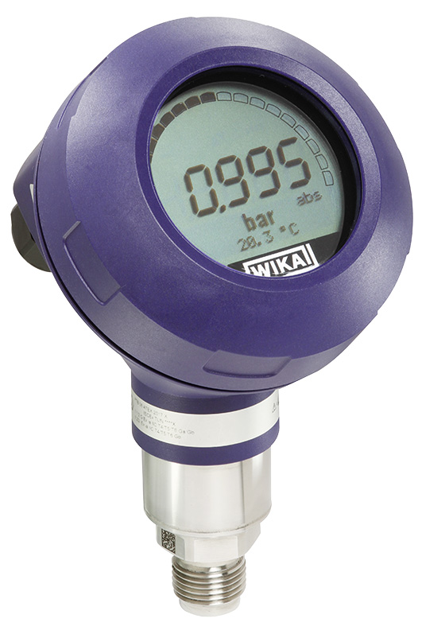

Redacción:
Instrumentos WIKA
Chassan Jalloul
Marketing
Josep Carner 11
08205 Sabadell
Tel. +34 933 938 669
chassan.jalloul@wika.com
www.wika.es

Nota de prensa WIKA 14/2015

